Муниципальное Казенное Образовательное Учреждение Борисоглебского Городского Округа Губаревская Средняя Образовательная Школа

Адаптация и социализация детей раннего возраста посредством народной педагогики (описание практики)

Бобровская Елена Вячеславовна
Воспитатель дошкольной группы

с. Губари
2020

1.Направление: Ранний возраст- успешная стартовая платформа развития ребенка.
2.Название практики: Адаптация и социализация детей раннего возраста посредством народной педагогики
3.Субъект Российской Федерации: Воронежская область
4. Обоснование актуальности:
Основными принципами Федерального государственного образовательного стандарта дошкольного образования далее - (ФГОС ДО, Стандарт) являются поддержание и укрепление всех компонентов здоровья каждого ребёнка: физического (устойчивость к заболеваниям), нервно-психического (умение управлять своими мыслями и чувствами) и социально-психологического (эмоциональный комфорт, рациональное развитие психологических процессов). Наибольший вклад в изучение проблем адаптации дошкольников к условиям дошкольной образовательной организации сделан в отечественной литературе в педагогических работах Г.С. Абрамовой , О. Г. Заводчикова , Т. И. Оверчук , К.Л. Печора , и др. Н.Д. Ватутина исследует условия успешной адаптации детей в детском саду, раскрывает методы педагогического воздействия на них в этот период. Т.В. Костяк изучает особенности психологической адаптации детей к детскому саду. Авторы Н.Д. Ватутина и Т.В. Костяк пришли к выводу, что важная роль во время адаптации отводиться различным методам, способствующих эффективному привыканию детей к условиям детского сада. Среди таких методов выделяется фольклор. Фольклор - уникальная самобытная культура наших предков. В современном обществе он рассматривается как значительное средство ознакомления подрастающего поколения к национальным традициям. Фольклору отводится значительное место в решении адаптационных задач детей в условиях дошкольной образовательной организации. Л.Н. Павлова в своих исследованиях показала место и роль фольклора в современной педагогике раннего детства. Она отмечала, что «фольклор - действенный метод адаптации детей раннего дошкольного возраста в условиях дошкольной образовательной организации и гумманизации воспитания с первых лет жизни ребенка, так как содержит множество ступеней воздействия педагогов на детей с учетом их возрастных возможностей». Народную культуру нельзя ничем заменить, особенно в период адаптации детей в условиях дошкольной образовательной организации.
6.Содержание практики. Модель практики содержит в себе три модуля:
1. Центр « Сказка» .
2.Дошкольная группа- клубная система.
3.Специально организованная работа педагогов с детьми , посещающими дошкольную группу
Созданный на базе мини-музея дошкольной группы Центр « Сказка» ( кружковая работа) , объединяет не только детей пришедших не так давно, но и родителей с детьми , не посещающих детский сад. Один раз в неделю педагог проводит для родителей и детей определенные мероприятия, где малыши имеют возможность играть, общаться с незнакомыми им раннее детьми и взрослыми , познавать окружающий их мир находясь рядом с мамой и таким образом социально адаптироваться.
Сказка открывается малышу через познание человека(приложение 1, фото1). Для восприятия и понимания их требуется более широкая ориентировка в окружающем, так как в них действуют 3-5 персонажей, происходит смена их действий и т.п. Ребенок должен быть подготовлен к восприятию сюжета даже самой простой сказки, т.е. что-то ему должно быть частично знакомо. Подготовительную роль в этом играют потешки,с помощью которых педагог помогает малышу воспринимать коротенький сюжет посредством художественного слова .
Силами детей старшего возраста проводятся театрализованные постановки, игры- драматизации ( приложение 1, фото 2), проводятся выставки , которые способствуют объединению детей в совместной театрализованной деятельности и приобщает родителей и педагогов к совместной художественно- творческой деятельности с детьми
Дошкольная группа- клубная система.
Посещение родителей с детьми культурно- развлекательных мероприятий ( народные обрядовые праздники, просмотр спектакля , организованного детьми старших возрастов, посещение сельской библиотеки не только объединяет родителей и педагогов в образовательном пространстве, но и закладывает фундамент для развития у детей духовно- нравственного фундамента, приобщение детей к наследию художественной литературы, эмоционального отклика в душах детей.
Специально организованная работа педагогов с детьми,посещающих дошкольную группу .
Одним из педагогических условий для развития детей раннего возраста является специально организованная работа педагога, где учитываются возрастные и психологические особенности детей этого возраста.
С целью адаптации и социализации детей, посещающих дошкольную группу педагоги используют фольклор во всех режимных моментах, целенаправленно организуют игровую деятельность( используют коммуникативные, сюжетно- ролевые, музыкально-ритмические ,а также народные игры). Проводят экспериментирование с материалами и веществами (песок, вода, тесто), привлекая внимание детей к запахам, звукам, форме, цвету, а также показывая правильные способы действия и давая возможность для самостоятельного исследования, эмоционально окрашивая действия детей потешками, прибаутками по тематики экспериментирования. Восприятие смысла музыки, сказок, стихов, рассматривание картинок. Каждый жанр детского фольклора учит определенным нравственным нормам. Так, например, сказка, путем уподобления животным, показывает ребенку нормы поведения в обществе. Пословицы и поговорки учат детей народной мудрости, испытанной веками и не потерявшей своей актуальности в наше время. Песенная лирика также оказывает влияние на воспитание детей. Малышу поются колыбельные, чтобы успокоить его, усыпить. Также в песенную лирику входят частушки, прибаутки, считалочки. Вот они как раз направлены на развитие у детей слуха, речи, так как в них используется особое сочетание звуков. Особое значение в восприятии детей раннего возраста имеет наглядность. Поэтому чтение, рассказывание, слушание музыки сопровождается показом картинок, картин и игрушек ( приложение 1, фото3,4).
Таблица 1
Структура специально организованной деятельности педагогов
Виды содержательных компонентов | Форма работы | Примерное содержание | Участники | Периодичность
Центр « Сказка» ( кружковая работа)
Цикл интегрированных занятий | групповая | Адаптировать и социализировать детей младшего возраста через народную педагогику | Родители, дети,  педагог | Согласно календарно-тематическому планированию
Показ драматизаций для детей сада, родителей | Групповая | Способствовать объединению детей в совместной театрализованной  деятельности | Родители, дети,  педагог | Согласно календарно-тематическому планированию
Выставки (театральных кукол,  стариной утвари) | Групповая/Подгрупповая | Приобщение родителей и педагогов к совместной художественно-творческой деятельности с детьми. | Родители, дети,  педагог | Согласно календарно-тематическому планированию
Централизованная клубная система
Культурно- развлекательные мероприятия | групповая | Формирование у детей духовно- нравственного фундамента, приобщение к наследию мировой художественной культуры | Родители, дети,  педагог | По плану ЦКС;  по запросам родителей
Экскурсии в библиотеку | Групповая | Приобщение детей раннего возраста к чтению, эмоциональное развитие малышей с помощью книги, информационная поддержка родителей | Родители, дети,  педагог | По плану сельской библиотеки, по запросам родителей
Специально организованная работа педагогов с детьми ,посещающих дошкольную группу
Цикл интегрированных занятий | Подгрупповая/ Групповая | Адаптация и социализация детей через использование фольклора. | Дети, педагог | Согласно календарно-тематическому планированию
Использование фольклора в режимных моментах | Подгрупповая/  индивидуальная | Позволяет заложить фундамент психофизического благополучия ребенка, определяющий успешность его общего развития в дошкольный период детства | Дети, педагог | ежедневно
Игры | Индивидуальная/  подгрупповая | Способствуют овладению речью, развивают память, внимание, воображение | Дети, педагог | ежедневно
Слушание народной музыки | Индивидуальная/  подгрупповая | Развивать активное восприятие музыки посредством музыкального фольклора. | Дети, педагог | Согласно календарно-тематическому планированию
Индивидуальные консультации | Индивидуальная | Познакомить родителей в индивидуальной форме с особенностями развития детей посредствам использования фольклора в жизни ребёнка. | Родители,  педагог | По запросу родителей
Участие в культурно-развлекательных мероприятиях | Групповая | В увлекательной форме ребята получают новые знания, а родители могут видеть, чего достигли их дети в овладении фольклором, раскрывают творческие способности, становятся инициативнее и самостоятельнее | Дети, педагоги, родители | Согласно годовому плану
7.Результаты практики.
Центр « Сказка» посетили в прошлом году более 7 семей ( плюс дети, посещающие дошкольную группу и их родители). По итогам учебного года проведено анкетирование, по результатам которого 90% родителей остались довольны посещением центра «Сказка».
Положительные отзывы родителей и наблюдаемая динамика в развитии детей говорят о высокой эффективности проводимой нами работы, о необходимости продолжения использования средств и методов народной педагогики для адаптации и социализации детей раннего возраста.

Приложение 1

Фото 1 Фото 2
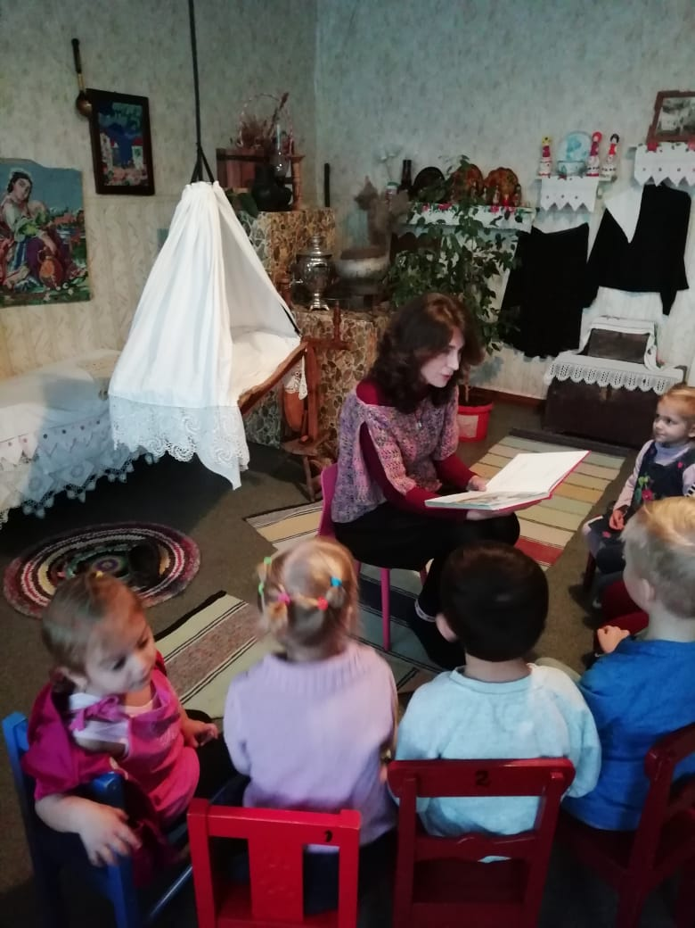
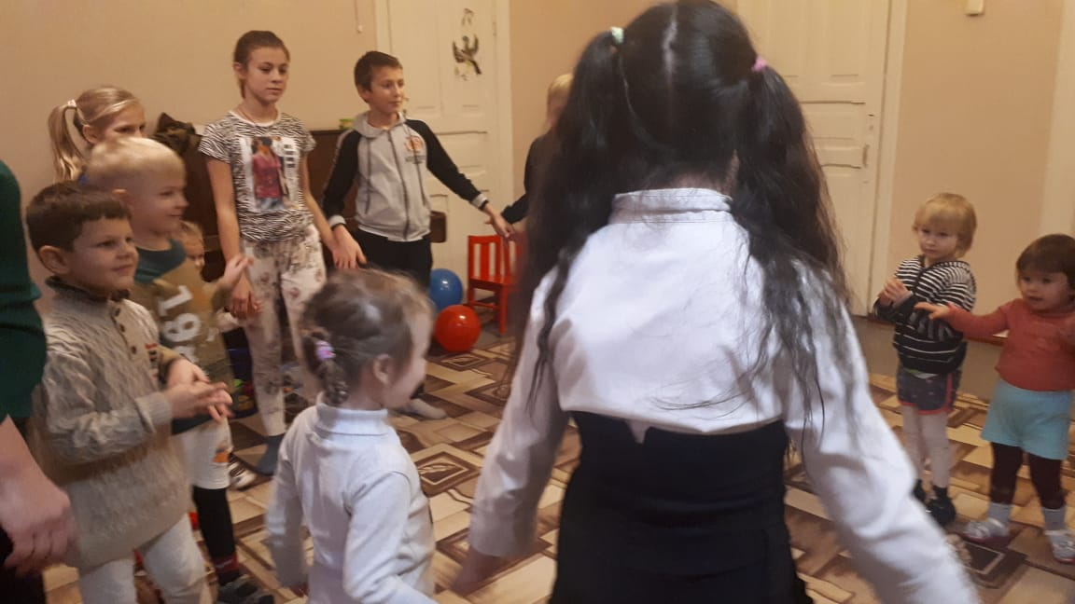
Фото 3 Фото 4


